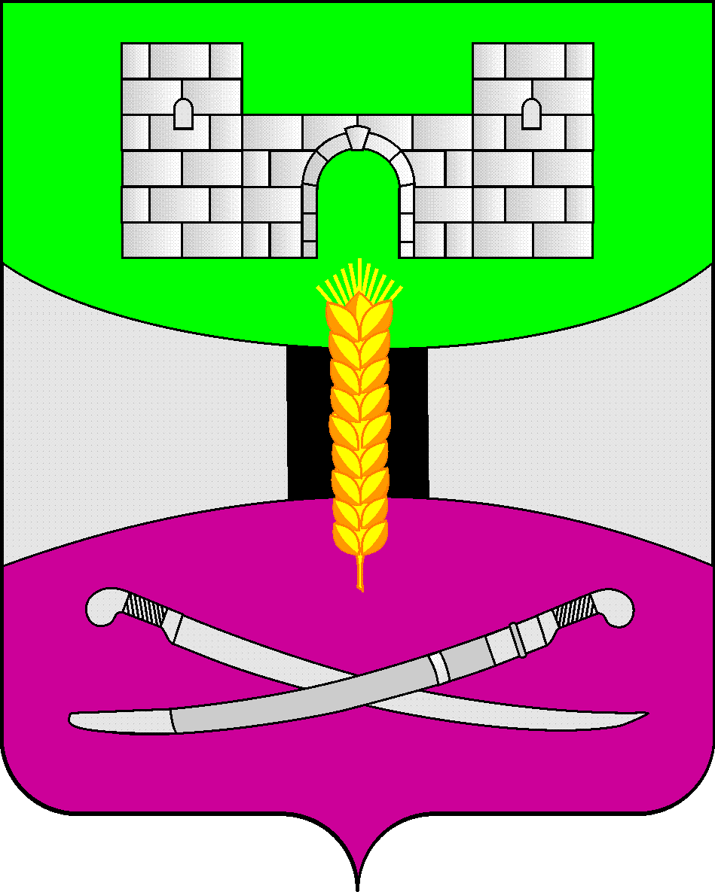

АДМИНИСТРАЦИЯ МУНИЦИПАЛЬНОГО ОБРАЗОВАНИЯ

ЩЕРБИНОВСКИЙ РАЙОН
ПОСТАНОВЛЕНИЕ

АДМИНИСТРАЦИЯ МУНИЦИПАЛЬНОГО ОБРАЗОВАНИЯ

ЩЕРБИНОВСКИЙ МУНИЦИПАЛЬНЫЙ РАЙОН
КРАСНОДАРСКОГО КРАЯ
ПОСТАНОВЛЕНИЕ
от 07.07.2026 | № 550
ст-ца Старощербиновская

Об утверждении порядка осуществления контроля качества
предоставления мер социальной поддержки участникам
специальной военной операции и (или) членам их семей,
предоставляемых администрацией муниципального образования
Щербиновский муниципальный район Краснодарского края, ее
отраслевыми (функциональными) органами с правами
юридического лица и подведомственными
муниципальными учреждениями

В целях реализации пункта 2.4 Плана мероприятий («дорожной карты») оптимизации представления мер социальной поддержки участникам специальной военной операции и (или) членам их семей на территории Краснодарского края, утвержденного протоколом заседания комиссии по повышению качества и доступности государственных и муниципальных услуг и организации межведомственного взаимодействия в Краснодарском крае от 14 апреля 2026 года № 18, в соответствии с Уставом муниципального образования Щербиновский муниципальный район Краснодарского края п о с т а н о в л я ю:
1. Утвердить порядок осуществления контроля качества предоставления мер социальной поддержки участникам специальной военной операции и (или) членам их семей, предоставляемых администрацией муниципального образования Щербиновский муниципальный район Краснодарского края, ее отраслевыми (функциональными) органами с правами юридического лица и подведомственными муниципальными учреждениями (прилагается).
2. Отделу по взаимодействию с органами местного самоуправления администрации муниципального образования Щербиновский муниципальный район Краснодарского края (Терещенко) разместить настоящее постановление на официальном сайте администрации муниципального образования Щербиновский муниципальный район Краснодарского края.
3. Отделу муниципальной службы, кадровой политики и делопроизводства администрации муниципального образования Щербиновский муниципальный район Краснодарского края (Гусева) опубликовать настоящее постановление в периодическом печатном издании «Информационный бюллетень органов местного самоуправления муниципального образования Щербиновский муниципальный район Краснодарского края».
4. Контроль за выполнением настоящего постановления оставляю за собой.
5. Постановление вступает в силу на следующий день после его официального опубликования.

Исполняющий полномочия главы
муниципального образования
Щербиновский муниципальный район
Краснодарского края С.Ю. Дормидонтов
ПРИЛОЖЕНИЕ

УТВЕРЖДЕН
постановлением администрации
муниципального образования
Щербиновский муниципальный район
Краснодарского края
от 07.07.2026 № 550

ПОРЯДОК
осуществления контроля качества предоставления мер
социальной поддержки участникам специальной военной
операции и (или) членам их семей, предоставляемых
администрацией муниципального образования Щербиновский
муниципальный район Краснодарского края, ее отраслевыми
(функциональными) органами с правами юридического лица и
подведомственными муниципальными учреждениями

1.Общие положения

1.1. Порядок осуществления контроля качества предоставления мер социальной поддержки участникам специальной военной операции и (или) членам их семей, предоставляемых администрацией муниципального образования Щербиновский муниципальный район Краснодарского края, ее отраслевыми (функциональными) органами с правами юридического лица и подведомственными муниципальными учреждениями (далее по тексту - порядок, контроль качества) определяет правила осуществления контроля за эффективностью и качеством осуществления мер социальной поддержки (далее по тексту - меры поддержки) участникам специальной военной операции и (или) членам их семей, предоставляемых администрацией муниципального образования Щербиновский муниципальный район Краснодарского края, ее отраслевыми (функциональными) органами с правами юридического лица, муниципальными учреждениями (далее - администрация, отраслевые органы и муниципальные учреждения).
1.2. Целью контроля качества является соблюдение законных прав участников специальной военной операции и (или) членов их семей, при предоставлении мер поддержки, а также повышение их эффективности и качества.
1.3. Задачей контроля качества является предупреждение, выявление и пресечение нарушений при предоставлении мер поддержки специалистами администрации, в лице отдела, осуществляющего рассмотрение вопроса о предоставлении меры поддержки, отраслевыми органами, муниципальными учреждениями (далее – исполнители).
1.4. Меры поддержки участникам специальной военной операции и (или) членам их семей предоставляются в соответствии с утвержденным административным регламентом предоставления соответствующей муниципальной услуги, либо порядками предоставления мер поддержки, а также утвержденными муниципальными нормативными правовыми актами (далее - административные регламенты).
1.5. Приоритетным направлением контроля качества является анализ причин отказов в предоставлении мер поддержки или негативной обратной связи от участников специальной военной операции и (или) членов их семей.

2. Предоставление меры поддержки

2.1. В соответствии с административным регламентом, меры поддержки предоставляются участникам специальной военной операции и (или) членам их семей: при личном обращении непосредственно в администрацию, отраслевой орган, либо в муниципальное учреждение; при личном обращении в многофункциональный центр предоставления государственных и муниципальных услуг Краснодарского края (далее - МФЦ); в электронном формате посредством федеральной государственной информационной системы «Единый портал государственных и муниципальных услуг (функций)» (далее - ЕПГУ), в том числе в проактивном режиме либо посредством Портала государственных и муниципальных услуг (функций) Краснодарского края (далее - РПГУ), а также посредством почтового отправления.
2.2. Предоставление меры поддержки в МФЦ осуществляется на основании соглашений о взаимодействии, заключенных Государственным автономным учреждением Краснодарского края «Многофункциональный центр предоставления государственных и муниципальных услуг Краснодарского края» с администрацией муниципального образования Щербиновский муниципальный район Краснодарского края.
2.3. Исполнители ежедневно осуществляют проверку федеральных государственных информационных систем: «Платформа государственных сервисов 2.0», «Единая система предоставления государственных и муниципальных услуг (сервисов)» (далее - ПГС 3.0), автоматизированной информационной системы «Единый центр услуг» на предмет поступления заявок о предоставлении мер поддержки, в случае обращения заявителя в электронном виде.
2.4. В течение 5 рабочих дней со дня поступления исполнителю обращения от участника специальной военной операции, исполнители в упреждающем (проактивном) режиме направляют ему уведомление о возможности получения меры поддержки посредством ПГС 3.0.

3. Осуществление контроля качества

3.1. Контроль качества предоставления мер поддержки включает в себя:
1) проведение проверок на предмет полноты, своевременности оказания меры поддержки, правильности соблюдения порядка предоставления меры поддержки и достижения запланированных результатов;
2) устранение выявленных нарушений прав участников специальной военной операции и (или) членов их семей;
3) рассмотрение и подготовка ответов на обращения участников специальной военной операции и (или) членов их семей, содержащих жалобы на решения, действия (бездействие) исполнителей.
3.2. Текущий контроль качества предоставления мер поддержки, осуществляется постоянно непосредственно начальником, руководителем, ответственным за организацию работы по предоставлению меры поддержки (далее – лицо осуществляющее текущий контроль), если меры поддержки предоставляет администрация, отраслевой орган, либо руководитель муниципального учреждения, если меры поддержки предоставляет муниципальное учреждение.
3.3. Лицо осуществляющее текущий контроль рассматривает следующие вопросы: соблюдены ли нормы, установленные административным регламентом, в части срока предоставления меры поддержки, требования от заявителя избыточных документов, правомерности отказа в предоставлении меры поддержки; предоставляется ли мера поддержки в проактивном (беззаявительном) формате; обеспечен ли перевод меры поддержки в электронный формат; предоставляется ли мера поддержки посредством комплексного запроса в МФЦ; имеются ли нарушения прав заявителей, недостатки, допущенные в ходе предоставления меры поддержки; оценка удовлетворенности по отзывам заявителей.
3.4. При подготовке исполнителем проекта решения об отказе в предоставлении меры поддержки лицо осуществляющее текущий контроль либо руководитель муниципального учреждения лично проверяет основания для отказа в предоставлении меры на предмет их правомерности.
3.5. Начальник отраслевого (функционального) органа с правами юридического лица, администрация, в лице начальника отдела, осуществляющего рассмотрение вопроса о предоставлении меры поддержки, либо руководитель муниципального учреждения проводит анализ причин отказов в предоставлении меры поддержки, а также причин негативной обратной связи от участника специальной военной операции и (или) члена его семьи (мнение гражданина о качестве предоставленной меры поддержки, выраженное им в администрации, МФЦ или в электронной форме посредством ЕПГУ, РПГУ).
3.6. Информация о жалобах (обращениях), поступивших исполнителю и результатах рассмотрения направляется заместителю главы муниципального образования Щербиновский муниципальный район Краснодарского края, начальнику финансового управления администрации муниципального образования Щербиновский муниципальный район Краснодарского края по форме согласно приложению к порядку осуществления контроля качества предоставления мер социальной поддержки участникам специальной военной операции и (или) членам их семей, предоставляемых администрацией муниципального образования Щербиновский муниципальный район Краснодарского края, ее отраслевыми (функциональными) органами с правами юридического лица и подведомственными муниципальными учреждениями, с приложением копий жалоб.

Начальник отдела экономики
администрации муниципального
образования Щербиновский
муниципальный район Краснодарского края С.Н. Чернякова

Приложение
к порядку осуществления контроля
качества предоставления мер социальной
поддержки участникам специальной
военной операции и (или) членам их
семей, предоставляемых администрацией
муниципального образования
Щербиновский муниципальный район
Краснодарского края, ее отраслевыми
(функциональными) органами с правами
юридического лица и подведомственными
муниципальными учреждениями

Информация
о жалобах (обращениях) поступивших исполнителю и результатах
рассмотрения в ________________________________
за _______________ 20__ год

№ п/п | ФИО, обратившегося | Дата поступления | Результат  рассмотрения | Примечание
1

Подпись

